Новинки 2019 года
Чувашская художественная литература

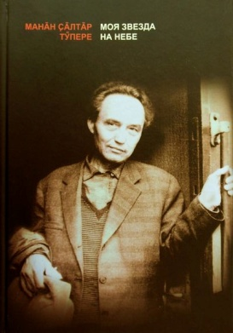 | Манăн çăлтăр тÿпере. Моя звезда на небе: книга – альбом на чуваш. яз. /сост. П.А. Хузангай.Чебоксары: Чуваш.кн. изд-во. – 96 с.: ил.
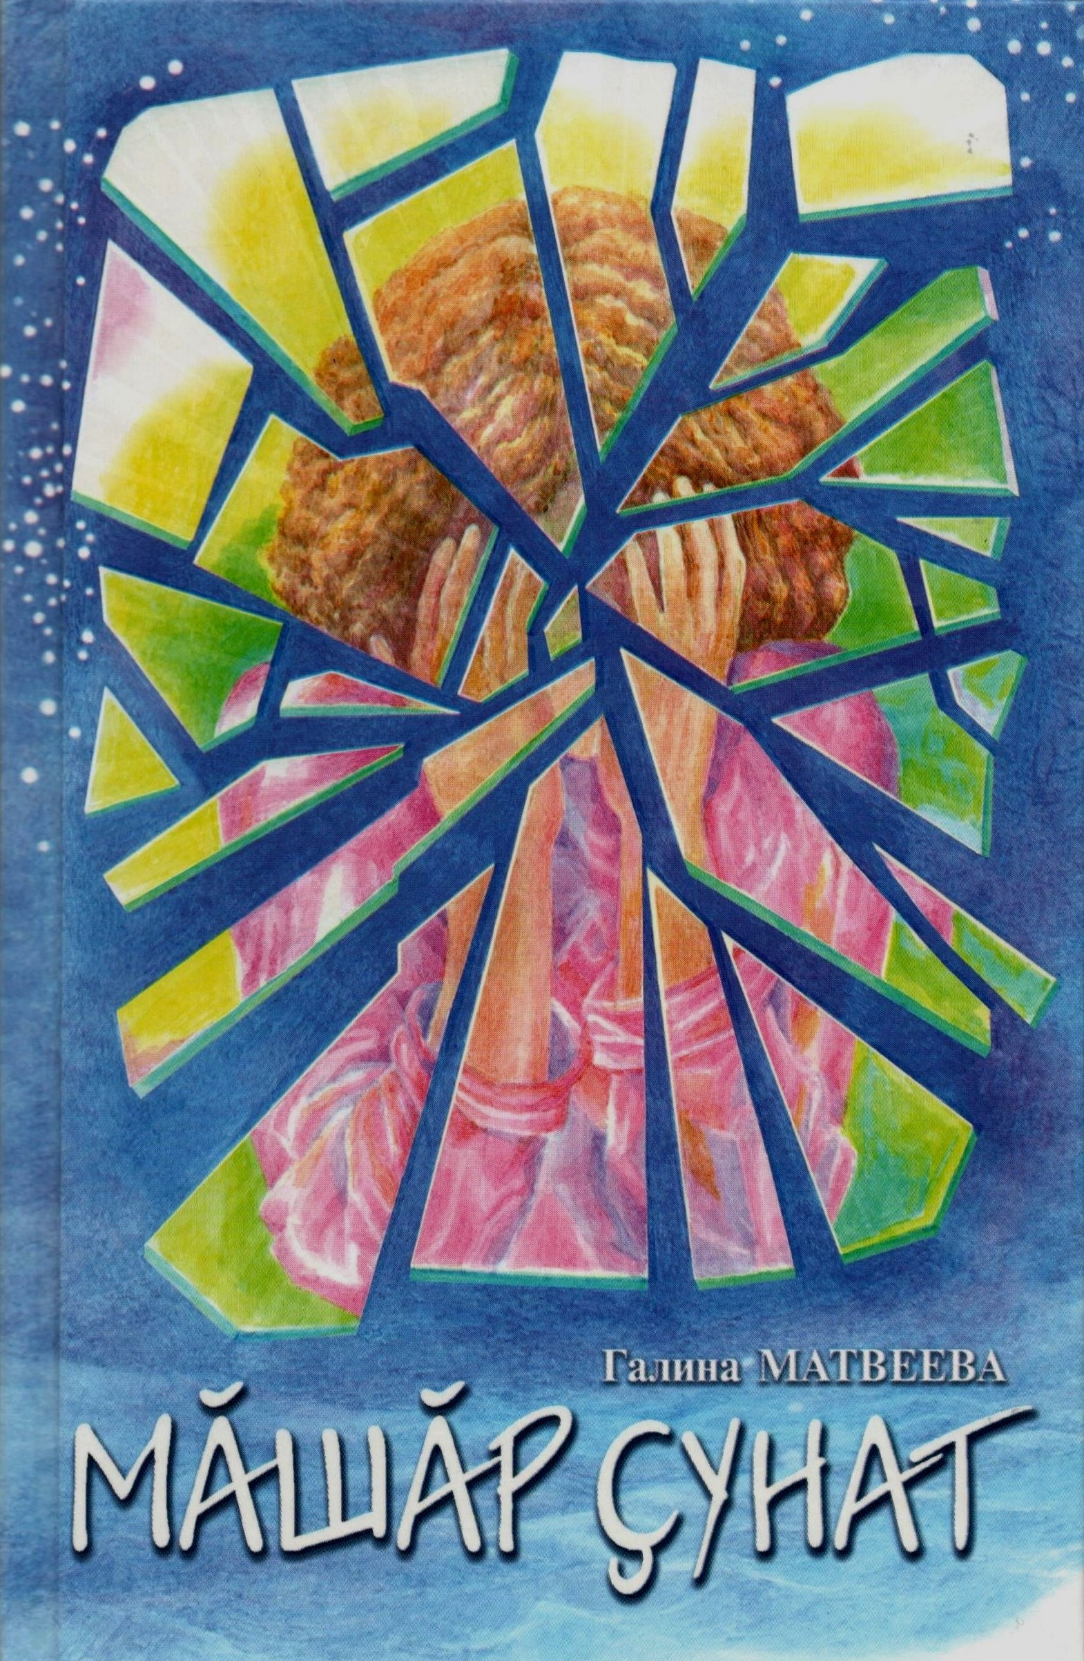 | Матвеева, Галина Алексеевна.  Мӑшӑр ҫунат: повесть, калав : на чуваш. яз. [16+] / Галина Матвеева. - Шупашкар : Чăваш кĕнеке издательстви, 2019. – 191с.
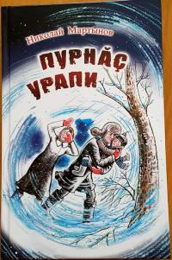 | Мартынов Николай Пурнăç урапи ( Колесо): калавсемпе повеçсем на чуваш. яз. / Николай Мартынов - Шупашкар : Чăваш кĕнеке издательстви, 2019. – 191с.
 | Волков Анатолий Никандрович Малалла-ха пурнӑç, малалла…» (А жизнь продолжается… : повесть, роман на чуваш. яз. / Анатолий Волков - Шупашкар : Чăваш кĕнеке издательстви, 2019. – 303с.
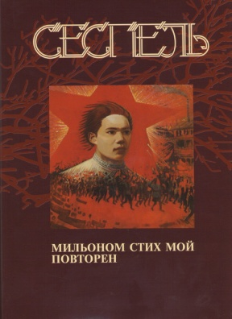 | Сеспель, Мишши. Мильоном стих мой повторен: стихи, фрагменты дневника и писем на чуваш. яз. / Сеспель ; худож. Георгий Фомиряков. - Чебоксары : Чувашское кн. изд-во, 2012. - 239 с. ил.
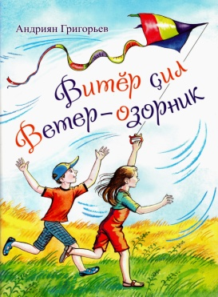 | Григорьева Андрияна «Витĕр çил. Ветер-озорник», стихи на чуваш. яз. / Андрияна Григорьева. Чебоксары: Чуваш.кн.изд-во,  2019. – 47 с.
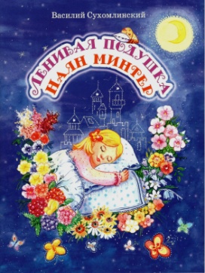 | Василий Сухомлинский «Ленивая подушка»: сказки и рассказы/ Василий Сухомлинский: пер. на чуваш. Язык О.Г.Кульева.- Чебоксары: Чуваш. КН. изд-во, 2018. -48 с.
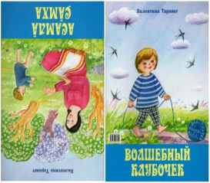 | Тарават, Валентина Николаевна.  Волшебный клубочек [Текст] = Асамлă çăмха : стихи : [для детей младшего школьного возраста : на чувашском и русском языках : 6+] / Валентина Тарават. - Чебоксары: Чувашское кн. изд-во, 2018. Книга с двойным входом. Детская литература
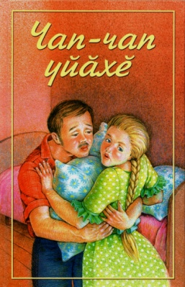 | «Чап-чап уйӑхӗ» (Медовый месяц). /Дина Гаврилова, Трофима Иванова-Тазюка, Александра Григорьева, Юрия Терентьева: на чуваш. яз. - Шупашкар : Чăваш кĕнеке издательстви, 2019. – 303с.
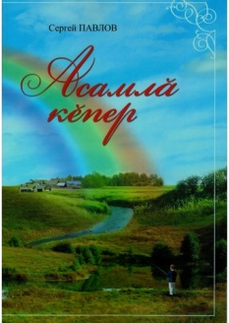 | Павлов, Сергей Лукиянович.  Асамлӑ кӗпер [Текст]: автобиографиллӗ повесть:на чаваш. яз.[12+] / Сергей Павлов. - Шупашкар: Чăваш кĕнеке издательстви, 2019. – 62с.: Детская литература
 | Баймухаметов Айгиз «Ан пăрах, анне!» (Не оставляй, мама!): повесть, калавсем на чуваш. яз. / Айгиз Баймухаметов:чăвашла Д.А.Моисеев куçарнă.- Шупашкар : Чăваш кĕнеке издательстви, 2019. – 62с.
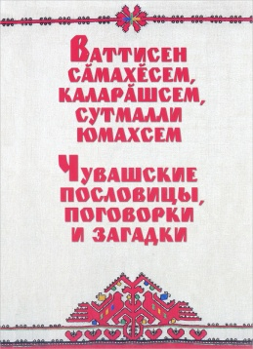 | Чувашские пословицы, поговорки и загадки на чувашском языке = Ваттисен сăмахĕсем, каларăшсем, сутмалли юмахсем. Чувашские пословицы, поговорки и загадки на чувашском языке / [сост. Н. Р. Романов]. - Чебоксары : Чуваш. кн. изд-во, 2004 - 349 с.
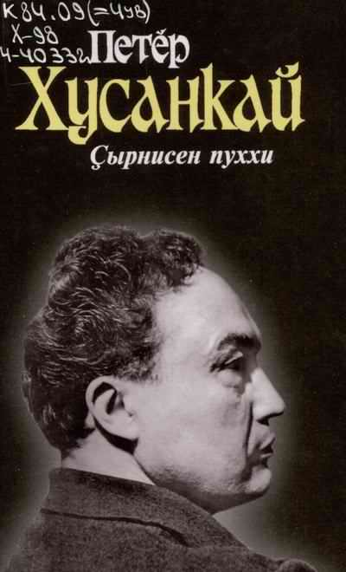 | Хусанкай, Петӗр Петрович (1907-1970).  Ҫырнисен пуххи : Ултӑ томпа тухать / Петӗр Хусанкай. - Шупашкар: Чӑваш. кӗнеке изд-ви, 1997-____ (РГУП ИПК Чувашия). - 21 см.
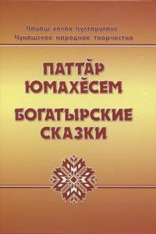 | Паттӑр юмахӗсем = Богатырские сказки [Текст]. Кн. 1 / подг. текстов, сост., филол. пер., коммент., указатели, словник Н.Г. Ильиной; науч. ред. Г.А. Николаев; Чуваш. гос. ин-т гуманит. наук. — Чебоксары: Чуваш. кн. изд-во, 2019. — 384 с. — (Чувашское народное творчество; т. 1).
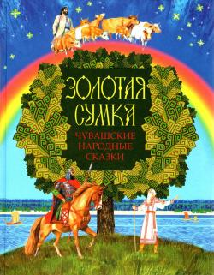 | Золотая сумка. Чувашские народные сказки.- Чебоксары: Чуваш.кн. изд-во, 2018.- 199 с.
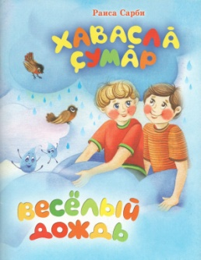 | Сарпи, Раиса. Хаваслӑ ҫумӑр [Текст] = Весёлый дождь : сӑвӑсем : на чуваш. яз. [6+] / Раиса Сарби ; ӱнерҫи Анна Сушкова, вырӑсла Юрий Кушак куҫарнӑ. - Шупашкар : Чăваш кĕнеке издательстви, 2018. - 46, Детская литература
 | Енькка, Елена.Чувашский народный костюм [Текст] = Чӑваш кӗпе-тумтирӗ : раскраска-исследование : на чуваш. яз. [для детей среднего школьного возраста : 12+] / Елена Енькка. - Чебоксары : Чувашское кн. изд-во, 2018. - 47, [1] с. Детская литература

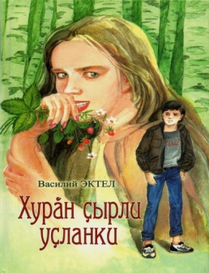 | Эктел В.П. Хурăн çырли уçланки: калавсемпе повеçсем /В.П. Эктел. –Шупашкар: Чăваш кĕнеке изд-ви, 2019. – 255 с.
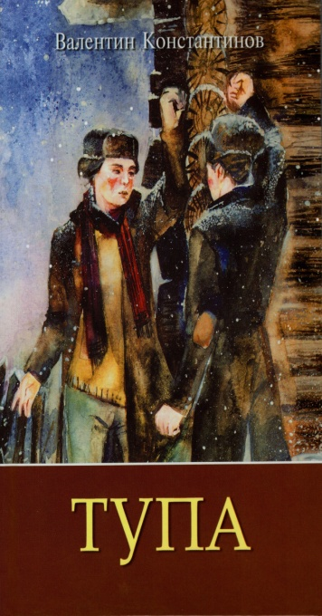 | Константинов В.Н. Тупа: роман, повесть, калавсем / В.Н. Константинов. – Шупашкар: Чăваш кĕнеке изд-ви, 2018. – 207с.
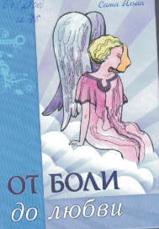 | Ильин А.В. От боли до любви. Стихотворения. Чебоксары, 2019 – 192с.
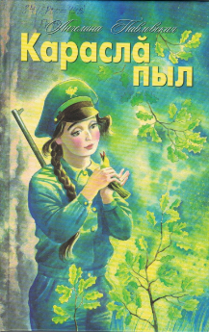 | Павловская А.И. Караслă пыл: роман / А.И. Павловская. – Шупашкар: Чăваш кĕнеке изд-ви, 2019. – 335с.

